周泰
？- 225
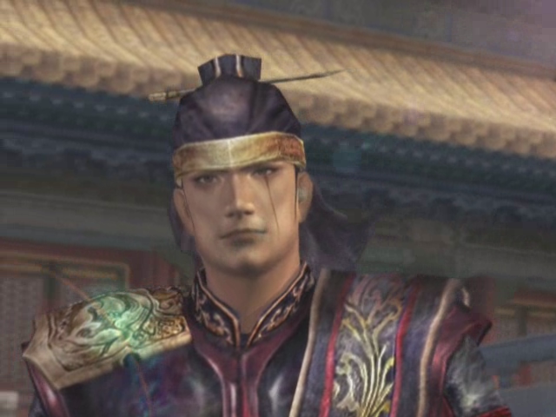
字幼平，吴将。原为海盗，后归顺孙策。于山贼攻入之时，虽身负重伤却奋勇救出孙权。后于合淝之战，也以身当盾，于混战中再次救出孙权。事后，孙权便举宴答谢其舍身相救之恩。

